司机实时智能视频分析系统
技术方案

版本控制

日期 | 版本号 | 修订内容 | 修订人 | 审核人 |  | 批准人
 |  |  | 蒋
 |  |  | 方

目录
第一章 系统概述 5
1.1 项目背景 5
1.2 建设目标 5
1.3 建设内容 5
1.4 核心技术 6
第二章 系统总体设计 7
2.1 总体设计思路 7
2.2 总体架构设计 7
2.3 关键技术路线 9
2.3.1 基于面向服务的架构设计 10
2.3.2 采用J2EE开发集成框架 10
2.3.3 遵循XML标准的数据交换 11
2.3.4 基于Web Services的接口集成 12
2.3.5 深度学习技术 13
第三章 详细功能设计 14
3.1 数据采集层 14
3.1.1 摄像头 14
3.1.1.1 硬件配置 14
3.1.2 车载服务器 16
3.1.2.1 硬件配置 16
3.1.3 智能视频识别引擎 17
3.1.3.1 信号标识牌识别 18
3.1.3.2 动作手势识别 19
3.1.3.3 人脸识别 19
3.1.3.4 疲劳检测 20
3.1.4 工作流程 20
3.2 数据传输层 22
3.3 平台层 22
3.4 应用层 22
3.4.1 统计分析 23
3.4.1 实时查看 23
3.4.2 视频回放 23
3.4.3 智能报警 23
3.4.3.1 报警对象 24
3.4.3.2 报警方式 24
3.4.4 系统管理 24
3.4.4.1 用户管理 24
3.4.4.2 日志管理 25
3.4.4.3 数据管理 25
3.4.4.4 设备管理 25
3.4.4.5 线路管理 25
3.4.4.6 驾驶员管理 26
第四章 设备部署安装 27
4.1 摄像头安装 27
4.2 车载服务器安装 28
4.3 线路 28
4.4 安装方式 28

系统概述

项目背景
随着我国经济的高速发展以及居民人口的增多，交通出行成为人们越来越关注的问题。轨道交通是人们出行的重要选择之一。轨道交通主要包括国家铁路系统、城际轨道交通和城市轨道交通三大类。数据显示，截至2019年底，全国铁路（国家铁路系统和城际轨道交通）营业里程达到13.9万公里以上，其中高铁3.5万公里。
随着国内、国际的轨道交通的建设与发展，市场对轨道交通的安全运营越发重视，体现在电气设备、轨道、驾驶员等方面的监测，为此投入了大量的人力资源。在安全运营上，这其中，人的因素占到很大的比重，而司机标准化作业在轨道交通运营安全中起着很重要的作用。
列车司机是列车安全运营的第一道防线。在日常运营中，司机驾驶列车容易出现疲劳驾驶、未执行标准化作业等现象。目前采用人工审核视频来检查司机是否存在违章情况。然而，这种方式耗费了大量人力物力，且具有随机性、局限性和效率低的弊病。

建设目标
以大数据、机器学习、视频图像识别、深度学习等关键技术建设智能识别平台，智能识别司机驾驶列车时不规范驾驶，提醒司机规范作业，改善司机驾驶操作水平，提升行车安全保障。

建设内容
- 物理设备：在列车规划位置安装摄像头、车载微服务器、语音提醒器等设备获取并分析识别列车司机操作动作、人脸、并通过网络上传至数据中心。
- 车载系统：通过视频智能分析系统对视频图像数据进行智能分析，识别轨道信号标识牌，通过标识牌判断司机标准化作业手势时间点；智能识别司机动作手势，自动评分，判断是否违规；检测人脸，检测疲劳。并自动记录不规范事件、保存相关视频片段。
- 平台：数据管理、统计、查询，及设备管理、系统管理。
- 应用：通过PC端、移动端，查看司机不规范操作统计、视频等。

核心技术
  - OpenPose算法：一种利用Part Affinity Fields（PAFs）的自下而上的人体姿态估计算法。研究自下而上算法（得到关键点位置再获得骨架）而不是自上而下算法（先检测人，再回归关键点），是因为后者运算时间会随着图像中人的个数而显著增加，而自下而上所需计算时间基本不变。
  - 人脸检测与识别算法：脸识别技术广泛应用于身份识别、安全认证等领域。在自然场景下,人脸图像中包含各种干扰因素,对识别率造成严重影响。本论文通过图像预处理、人脸检测,得到标准的人脸图像。基于图像熵值的性质,对模块2DPCA算法进行改进,最后结合MSD算法,在标准人脸库上进行识别。主要分为两个步骤算法，人脸检测算法和人脸识别算法。
  - 微服务：在传统的IT行业软件大多都是各种独立系统的堆砌，这些系统的问题总结来说就是扩展性差，可靠性不高，维护成本高。到后面引入了SOA服务化，但是，由于 SOA 早期均使用了总线模式，这种总线模式是与某种技术栈强绑定的。这导致很多企业的遗留系统很难对接，切换时间太长，成本太高，新系统稳定性的收敛也需要一些时间。最终 SOA 看起来很美，但却成为了“奢侈品”。微服务架构风格是一种使用一套小服务来开发单个应用的方式途径，每个服务运行在自己的进程中，并使用轻量级机制通信，通常是HTTP API，这些服务基于业务能力构建，并能够通过自动化部署机制来独立部署，这些服务使用不同的编程语言实现，以及不同数据存储技术，并保持最低限度的集中式管理。

系统总体设计

总体设计思路
在机车司机室安装摄像头，部署司机动作实时监测车载主机，实现实时分析司机的手势动作；同时，将实时分析结果和截取违章视频片段通过有线、或无线（4G/5G网）网络传输至轨道机车视频智能分析平台，用户通过浏览器、移动端APP查看轨道机车视频智能分析平台的相关数据。
系统拓扑图如下所示：
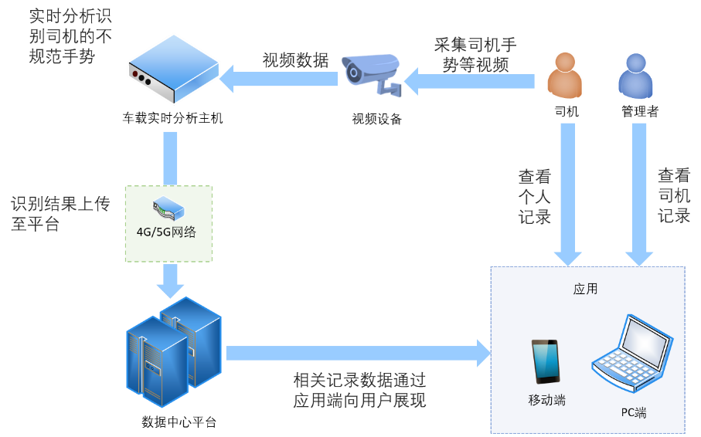

总体架构设计
系统总体架构图如下图所示：
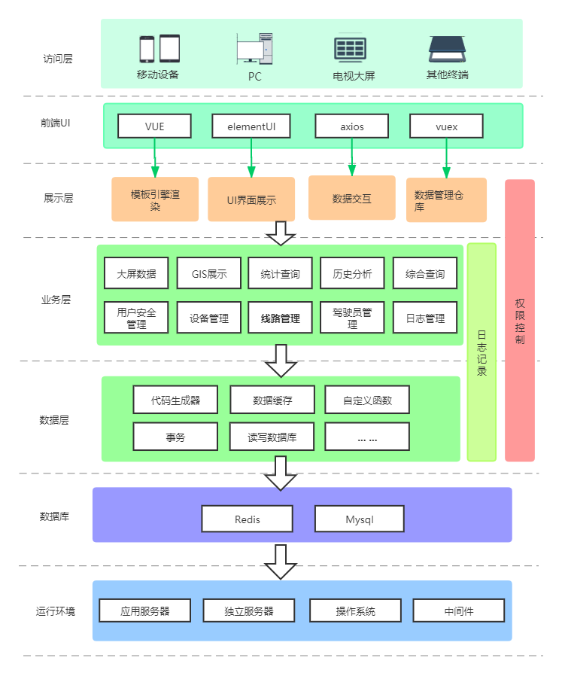
从业务角度，系统主要分为四个部分，分别为数据采集层、数据传输层、平台层、应用层。如下图所示：
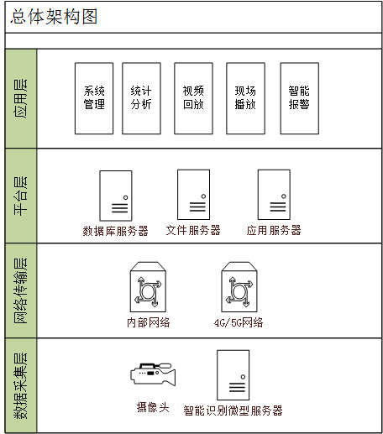
数据采集层：通过高清摄像头采集司机操作手势、脸部等视频数据，并通过智能视频识别技术识别司机不规范操作/动作，将不规范操作/动作视频及相关数据存储，将数据传输至平台层。GPS定位 ，确定列车位置，获取地图数据。
数据传输层：通过内部网络或者4G/5G网络将数据采集层的数据传输到数据平台层。
平台层：采集层视频数据及其它数据（如司机信息库）的存储、数据分析，数据的查询统计等。
应用层：包括PC端和移动端应用，用户可通过应用层编辑查看相关数据。
应用层包括：系统管理、统计分析、视频回放、实时查看、智能报警等。

关键技术路线
本项目的技术路线中采用的技术都是经过验证的，先进的成熟的技术，已经在很多项目中使用，实践证明是可行的。
本项目主体采用J2EE框架、B/S架构， 本项目采用SOA体系架构和面向对象的开发方法。数据库采用mysql，对外接口采用Web Services服务方式、数据交换遵循XML标准。部署时数据库和应用都采用服务器集群方式。

基于面向服务的架构设计
本子系统采用流行的三层应用体系架构，这种标准的体系结构以及其所支持的跨平台语言可以方便用户的应用开发以及应用集成。同时由于该应用支撑平台支持多种流行的开放工具，用户可以选择其熟悉的开发工具开发应用，缩短了开发部署以及应用移植的时间。
面向服务的体系结构（service-oriented architecture，SOA）是一个组件模型，它将应用程序的不同功能单元（称为服务）通过这些服务之间定义良好的接口和契约联系起来。接口是采用中立的方式进行定义的，它应该独立于实现服务的硬件平台、操作系统和编程语言。这使得构建在各种这样的系统中的服务可以以一种统一和通用的方式进行交互。

采用J2EE开发集成框架
本项目选择J2EE技术作为应用系统开发框架。使系统具有更好的可移植性、安全性、可伸缩性、负载均衡和可重用性。

遵循XML标准的数据交换
XML即ExtensibleMarkupLanguage(可扩展标记语言)的缩写。系统的外部接口采用XML数据交换格式，降低系统间的藕合度，确保数据交换与具体应用平台无关。

基于Web Services的接口集成
系统对外接口统一采用Web Service服务的方式定义，为系统提供用户、权限、流程等接口服务。

深度学习技术
深度学习（Deep Learning, DL）或阶层学习（hierarchical learning）是机器学习的技术和研究领域之一，通过建立具有阶层结构的人工神经网络（Artifitial Neural Networks, ANNs），在计算系统中实现人工智能 。由于阶层ANN能够对输入信息进行逐层提取和筛选，因此深度学习具有表征学习（representation learning）能力 ，可以实现端到端的监督学习和非监督学习。此外，深度学习也可参与构建强化学习（reinforcement learning）系统，形成深度强化学习。
在应用方面，深度学习被用于对复杂结构和大样本的高维数据进行学习，按研究领域包括计算机视觉、自然语言处理、生物信息学、自动控制等，且在人像识别、机器翻译、自动驾驶等现实问题中取得了成功。

详细功能设计

数据采集
直接数据采集设备包括对外视频采集设备、对内视频采集设备、音频采集设备、GPS采集设备。数据采集预处理设备包括车载服务器。

摄像头

硬件配置
- 对内视频采集设备
部署在每一列列车的司机室，获取司机标准化作业动作、司机面部视频数据。对内摄像头一台车共有两个，一个主要负责采集面部信息，一个主要负责采集姿态信息
- 对外视频采集设备
部署在每一列列车的司机室，相当于从司机视角，向窗户外观察前方情况。

车载服务器
该服务器部安装在列车上，部署智能视频识别引擎，具备存储功能。智能视频识别引擎通过实时识别读取轨道信号标识牌信息，判断司机标准化作业手势时间点，实时甄别司机不规范/不正确操作/手势，识别司机身份，检测司机疲劳等情况，并将结果记录并存储视频片段或图片，在将存储的记录信息及视频片段和图片通过网络上传至平台层服务器（中心服务器）。
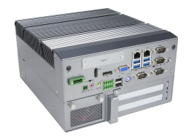

智能视频识别引擎
智能视频识别引擎有以下功能：动作手势识别、人脸识别、疲劳检测。主要分为检测、特征提取和识别三个过程。
四个功能在总体流程上较为相似，以下以动作识别为例进行简要介绍。
动作检测：动作检测是指从输入图像中检测并提取动作图像。
特征提取：特征提取指通过数字数据来表征动作信息。
判别：指动作图像与数据库中已存的所有图像匹配的过程。将动作图像与数据库中标准动作数据进行匹配，识别不规范或者错误动作。
简要流程如下图所示：
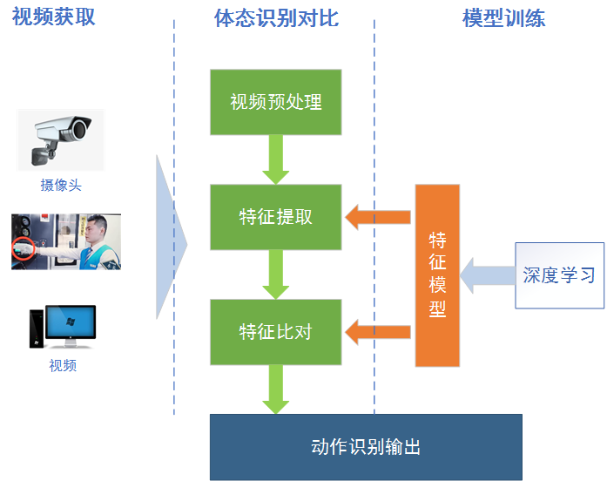

动作手势识别
需要识别的司机动作手势主要包括以下内容：
序号 | 动作 | 描述
1 | 通过信号 | 信号显示要求通过(显示绿灯、绿黄灯)时:右手伸出食指和中指并拢，拳心向左，指向确认对象。
2 | 准备停车信号 | 信号显示要求正向径路准备停车(显示黄灯)时:右手拢拳伸拇指直立，拳心向左。
3 | 侧线运行信号 | 信号显示要求侧向径路运行(显示双黄灯、黄闪黄)时:右手拢拳伸拇指和小指，拳心向左。
4 | 停车信号 | 信号显示要求停车 (显示红灯，包括固定和临时)时:右臂拢拳，举拳与眉齐，拳心向左，小臂上下摇动3次；
5 | 确认仪表 | 确认仪表显示时：右手伸出食指和中指并拢，拳心向左，指向相关确认设备时。

人脸识别
人脸识别系统在两个时间段内启用，分别是司机进入司机室一分钟之内，以及列车到达终点站，司机离开司机室前的时间内。需司机面向司机室内摄像头，车载音频设备提示“打卡成功”，则打卡成功；若提示“打卡失败，请重新打卡！”司机需重新面对摄像头打卡。
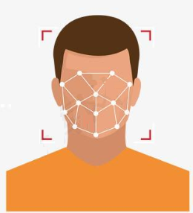

疲劳检测
疲劳检测系统在列车运行过程中，持续检测司机面部动作，若出现闭眼超过3秒钟，或连续张嘴打哈欠，将语音提示司机，在后台系统中提示管理者，并保存记录（包括图片、视频）。
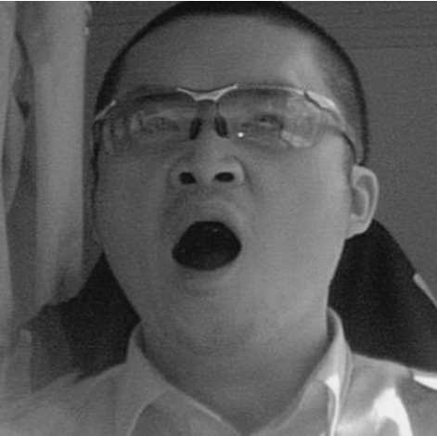

间断瞭望
间断瞭望检测，在列车运行过程中，车速大于X公里时，持续检测司机头部动作，若头部出现偏离行车方向超过5秒钟，将语音提示司机，在后台系统中提示管理者，并保存记录（包括图片、视频）。
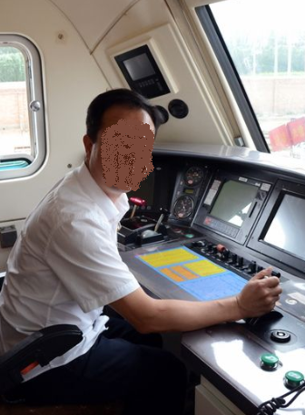

工作流程
面部识别摄像头摄取的视频，智能视频识别引擎会进行分析判断，若视频不清晰/有遮挡，或司机出现违规情况（如闭眼超过3秒），则保存该图像。间隔的时间根据详细需求确定。
司机室动作识别摄像头首先识别摄取视频是否清晰或有无遮挡，若不清晰或有遮挡，则记录信息并保存视频。进而从本地截取司机应采取的动作规范数据。智能视频识别引擎智能分析动作识别摄像头摄取的视频，并与规范动作进行对比分析，识别不规范动作/操作。若有不规范动作/操作，则记录信息并保存相关视频。
出现视频不清晰/有遮挡和司机有不规范动作时记录的信息包括时间、车次、事件类型（不清晰/有遮挡、某某动作不规范等），保存的视频/图像有该时刻面部识别摄像头摄取的图像、该时段动作识别摄像头摄取的视频片段。如下表：
信息源 | 记录信息 | 记录时间范围
自动生成 | 时间、车次、事件类型 | 违规事件发生时间段
面部识别摄像头 | 视频 | 违规事件发生时间段
司机室动作识别摄像头 | 视频 | 违规事件发生时间段

数据传输层
本部分指铁路局内部网络或4G/5G电信运营商网络，存储在数据采集层存储设备上的数据。通过4G/5G网络实时将司机违章图片和视频上传到服务器端。

平台层
平台层包括文件服务器、数据库服务器、web服务器、应用服务器。主要负责接收、存储、分析处理数据采集层传输过来的数据以及支持web应用、移动端应用等。

应用层
应用层分为PC端和移动端。
应用层功能包括：系统管理、统计分析、视频回放、实时查看、智能报警等。
PC端和移动端含括的功能模块不同，具体情况如下表：
模块 | PC端 | 移动端
系统管理 | 有 | 无
统计分析 | 有 | 有
视频回放 | 有 | 有
实时查看 | 有 | 无
智能报警 | 有 | 有

统计分析
统计分析主要是对行车过程中，司机不规范动作手势、司机出现疲劳驾驶现象、人脸打卡等数据进行分析统计，以表格、趋势图、柱形图、饼图等形式进行可视化。可在司机个人、部门、全公司等范围内进行分析处理。用户可通过不同角度直观的查看个人或小组的数据。

实时查看
需在网络情况合适的状态下运行。可选择抽查某司机/某列车当前时刻司机室内和列车前方的视频。并实时查看当前列车司机的违规状态（手势动作违规次数、考勤异常、疲劳等）。

视频回放
安置在司机室的智能视频识别引擎将分析司机动作是否符合标准，将不标准动作视频保存，并在网络条件合适的情况下传输至平台层。用户可通过应用层查看视频，通过强化训练等方式纠正不规范操作，改善操作水平，提升行车安全。
管理者可查看自己管理权限内所有司机的不规范操作视频，全面掌握所管理司机的操作情况，进行针对性训练，提升整体操作水平。

智能报警
在出现司机操作严重影响安全的情况时，系统发出语音提醒，及时提醒司机，及时处理危险事件。并记录在违规操作记录里上传至数据中心。记录信息参考3.1.4 。

报警对象
报警对象指警报发送的对象，包括：司机、管理者。

报警方式
报警方式主要包括语音提醒。通过安装在列车上的语音设备，及时向司机提醒动作不规范等内容。

系统管理
系统管理主要包括用户管理、日志管理、数据管理、设备管理、线路管理、驾驶员管理等。

用户管理
用户管理包括账号管理、角色管理、组织机构管理、摄像头管理、车次管理。
账号管理包括账号的增加、删除、修改、统计等功能。用户可凭账号和密码登录系统，使用账号权限内的模块功能。
角色管理包括角色的统计等功能。用户使用账号，并通过角色来获得系统中各种功能的模块权限。
组织架构管理，组织架构分为个人、部门。用户可对自己的账号所管理部门的所有成员的信息使用账号角色所拥有的权限。
系统管理员可通过系统管理功能增加、删除、修改角色、账号、权限等。系统初始化有一个系统管理员账号为超级管理员，该账号无法删除。
PC端和移动端使用同一用户系统。

日志管理
日志管理包括数据更新记录（系统自动更新）、用户操作记录的查看和审计等。

数据管理
数据管理包括系统自动生成的记录、保存的视频的删除、迁移、导出功能和其它数据（如司机信息库、车辆信息库等）的增加、删除、编辑等功能。

设备管理
对车载设备的增加、删除，状态查看、修改等。

线路管理
包括增加、删除、修改运营线路信息。

驾驶员管理
包括增加、删除、修改驾驶员姓名、人脸库等信息。

设备部署安装

摄像头安装
司机室内摄像头安装位置可以根据实际情况自由定制。摄像头角度经过调整，车头前方需清晰摄取到列车前方轨道旁信号标识牌，司机室内摄像头需清晰摄取到司机面部、站台及司机室内司机的标准化作业手势即可。

车载服务器安装
车载服务器安装位置需保证散热，不影响司机操作即可。

线路
列车为公共交通工具，除了要考虑设备安全．还要考虑司机、乘客的人身安全。断路、短路、过载、漏电等故障均是需要考虑的情况。
设备采取DC 12~24V宽压供电的方式(根据车辆供电情况可用转接电源)。

